

|  |  |
| --- | --- |
| **bỘ GIÁO DỤC VÀ ĐÀO TẠO** | **BỘ NÔNG NGHIỆP VÀ PTNT** |

**TRƯỜNG ĐẠI HỌC THỦY LỢI**



PHAN QUANG PHÚC

**XÂY DỰNG PHẦN MỀM QUẢN LÝ LỊCH PHÒNG THU ÂM TRÊN NỀN TẢNG THIẾT BỊ DI ĐỘNG ANDROID**

ĐỒ ÁN TỐT NGHIỆP

HÀ NỘI, NĂM 2021

|  |  |
| --- | --- |
| **bỘ GIÁO DỤC VÀ ĐÀO TẠO** | **BỘ NÔNG NGHIỆP VÀ PTNT** |

TRƯỜNG ĐẠI HỌC THỦY LỢI

PHAN QUANG PHÚC

**XÂY DỰNG PHẦN MỀM QUẢN LÝ LỊCH PHÒNG THU ÂM TRÊN NỀN TẢNG THIẾT BỊ DI ĐỘNG ANDROID**

|  |  |
| --- | --- |
| Ngành: | Kỹ thuật phần mềm |
| Mã số: |  |

|  |  |
| --- | --- |
| NGƯỜI HƯỚNG DẪN | ThS.Cù Việt Dũng |
|  |  |

HÀ NỘI, NĂM 2021

|  |  |
| --- | --- |
| Logo-WRU | CỘNG HOÀ XÃ HỘI CHỦ NGHĨA VIỆT NAM **Độc lập - Tự do - Hạnh phúc**  ----------★----------  **NHIỆM VỤ ĐỒ ÁN TỐT NGHIỆP** |

Họ tên sinh viên: Phan Quang Phúc Hệ đào tạo : Chính quy

Lớp: 59PM1 Ngành: Kỹ thuật phần mềm

Khoa: Công nghệ thông tin

1- TÊN ĐỀ TÀI:

**XÂY DỰNG PHẦN MỀM QUẢN LÝ LỊCH PHÒNG THU ÂM TRÊN NỀN TẢNG THIẾT BỊ DI ĐỘNG ANDROID**

2- CÁC TÀI LIỆU CƠ BẢN:

* <https://reactnative.dev/>
* <https://rnfirebase.io/>
* <https://firebase.google.com/docs?authuser=0>
* <https://developer.mozilla.org/en-US/docs/Web/JavaScript>
* <https://documentation.onesignal.com/docs/onesignal-platform>
* https://console.cloud.google.com

3 - NỘI DUNG CÁC PHẦN THUYẾT MINH VÀ TÍNH TOÁN:

|  |  |
| --- | --- |
| **Phần** | Tỷ lệ % |
| Chương 1: Tổng quan đề tài | 10 |
| Chương 2: Ý tưởng và triển khai | 20 |
| Chương 3: Xây dựng ứng dụng “RECORDING STUDIO” | 30 |
| Chương 4: Xây dựng Database trên Firebase | 30 |
| Chương 5: Hạn chế và phương hướng phát triển | 10 |

4- GIÁO VIÊN HƯỚNG DẪN TỪNG PHẦN

|  |  |
| --- | --- |
| **Phần** | Họ tên giáo viên hướng dẫn |
| CHƯƠNG 1 | TS Cù Việt Dũng |
| CHƯƠNG 2 | TS Cù Việt Dũng |
| CHƯƠNG 3 | TS Cù Việt Dũng |
| CHƯƠNG 4 | TS Cù Việt Dũng |
| CHƯƠNG 5 | TS Cù Việt Dũng |

5. NGÀY GIAO NHIỆM VỤ ĐỒ ÁN TỐT NGHIỆP

Ngày ....... tháng ...... năm 2021

|  |  |
| --- | --- |
| **Trưởng Bộ môn**  *(Ký và ghi rõ Họ tên)* | **Giáo viên hướng dẫn chính**  *(Ký và ghi rõ Họ tên)* |

Nhiệm vụ Đồ án tốt nghiệp đã được Hội đồng thi tốt nghiệp của Khoa thông qua

Ngày. . . . .tháng. . . . .năm 2021 **Chủ tịch Hội đồng**

*(Ký và ghi rõ Họ tên)*

Sinh viên đã hoàn thành và nộp bản Đồ án tốt nghiệp cho Hội đồng thi

ngày... tháng... năm 2021

**Sinh viên làm Đồ án tốt nghiệp**

*(Ký và ghi rõ Họ tên)*

|  |  |  |
| --- | --- | --- |
| logo | |  | | --- | | TRƯỜNG ĐẠI HỌC THUỶ LỢI  **KHOA CÔNG NGHỆ THÔNG TIN**  BẢN TÓM TẮT ĐỀ CƯƠNG ĐỒ ÁN TỐT NGHIỆP | |

TÊN ĐỀ TÀI: **XÂY DỰNG PHẦN MỀM QUẢN LÝ LỊCH PHÒNG THU ÂM TRÊN NỀN TẢNG THIẾT BỊ DI ĐỘNG ANDROID**

*Sinh viên thực hiện*: PHAN QUANG PHÚC.

*Lớp*: 59PM1.

*Giáo viên hướng dẫn*: ThS. CÙ VIỆT DŨNG.

*Thời gian thực hiện*: 15 *tuần:* *từ ngày*: 01/02/2021 *đến ngày*: 20/06/2021

**TÓM TẮT ĐỀ TÀI**

Trong thế giới đang không ngừng phát triển, công nghệ thông tin đang được áp dụng rất nhiều trong đời sống của chúng ta. Trong lĩnh vực âm nhạc cũng không ngoại lệ, những người nghệ sĩ khi muốn đặt lịch phòng thu cho mình, thì họ phải liên hệ với các phòng thu thông qua số điện thoại và facebook, zalo. Tuy đã có sự giảm bớt về mặt thời gian nhưng theo cách liên hệ cũ thì vẫn còn gặp một số vấn đề cho cả khách hàng và phòng thu như: khi khách hàng muốn tìm vị trí của phòng thu khi họ không biết địa chỉ đấy, thì họ phải vào map để tìm vị trí của phòng thu, hoặc khách hàng vẫn phải nhắn tin cho nhân viên để đặt phòng, có thể khách hàng không nhớ phòng thu mà mình đã từng thu khiến họ hài lòng,…. Về phía phòng thu vấn đề của họ là không thể quản lý được số lượng khách hàng đã đặt, tổng thu nhập của phòng thu có thể sẽ sai lệch so với sau khi thống kê vào giấy tờ hoặc không thể thông báo ngay cho khách hàng khi phòng thu đã đầy trong khung giờ đó.

Trên các vấn đề đang gặp đó em muốn xây dựng một phần mềm quản lý lịch của phòng thu âm để giải quyết các vấn đề cho các ca sĩ và phòng thu. Trong đồ án phần mềm được phát triển trên nền tảng thiết bị di động với hệ điều hành Android. Nó hiện là một trong hai nền tảng phát triển mạnh mẽ nhất trên thị trường di động, ngôn ngữ lập trình được em sử dụng đó là React Native, đây là một framework mã nguồn mở được sáng tạo bởi Facebook, nó được sử dụng để phát triển ứng dụng di động Android, IOS, Web, và UWP bằng cách cho phép các nhà phát triển sử dụng React cùng với môi trường ứng dụng gốc (native). Sản phẩm dự kiến là cài đặt được sản phẩm lên trên thiết bị thật chạy nền tảng di động Android.

**CÁC MỤC TIÊU CHÍNH**

* Tìm hiểu freamework React Native, Firebase, Code Push, Postman, Reactotron, Onesignal, Adobe XD.
* Tìm hiểu kết hợp map vào app để giải quyết bài toán tìm địa chỉ phòng thu cho khách hàng.
* Tìm hiểu các thuật toán về thống kê cho phòng thu khi tổng hợp doanh thu hàng tuần, hàng tháng.
* Tìm hiểu kết hợp Firebase làm Database vào React Native.
* Tìm hiểu Chat kết hợp với Firebase

**KẾT QUẢ DỰ KIẾN**

**TIẾN ĐỘ THỰC HIỆN**

|  |  |  |  |
| --- | --- | --- | --- |
| **TT** | **Thời gian** | **Nội dung công việc** | **Kết quả dự kiến đạt được** |
| 1 | 01/02/2021  -  19/02/2021 | Tìm hiểu Freamework React Native | Tìm hiểu được Freamework React Native |
| 2 | 19/02/2021  -  01/03/2021 | Tìm hiểu các tool Code Push, Postman, Reactotron, Onesignal, Adobe XD | Sử dụng các tool Code Push, Postman, Reactotron, Onesignal, Adobe XD thành thạo |
| 3 | 01/03/2021  -  16/03/2021 | Xây dựng bản design xd cho app | Bản design xd cho app |
| 4 | 16/03/2021  -  08/04/2021 | Kết hợp Firebase và Chat, map vào app. | Kết hợp thành công Firebase và Chat, map vào app. |
| 5 | 08/04/2021  -  20/04/2021 | Tìm hiểu các thuật toán về thống kê cho phòng thu khi tổng hợp doanh thu hàng tuần, hàng tháng | Áp dụng thành công thuật toán thống kê phòng thu khi tổng hợp doanh thu hàng tuần, hàng tháng |
| 6 | 20/04/2021  -  25/05/2021 | Hoàn thiện app và chạy Demo | Hoàn thiện app và chạy trên thiết bị di động thực tế |

LỜI CAM ĐOAN

Tác giả xin cam đoan đây là Đồ án tốt nghiệp của bản thân tác giả. Các kết quả trong Đồ án tốt nghiệp này là trung thực, và không sao chép từ bất kỳ một nguồn nào và dưới bất kỳ hình thức nào. Việc tham khảo các nguồn tài liệu (nếu có) đã được thực hiện trích dẫn và ghi nguồn tài liệu tham khảo đúng quy định.

|  |  |
| --- | --- |
|  | **Tác giả ĐATN**  *Chữ ký*  *Phúc*  **Phan Quang Phúc** |

LỜI CẢM ƠN

Tác giả xin trân trọng cám ơn ThS. Cù Việt Dũng đã tận tình dẫn dắt, định hướng từ những ngày đầu tiên thực hiện Đồ án tốt nghiệp của tác giả. Xuất phát từ những ý tưởng ban đầu, vạch ra kế hoạch và thực hiện đều được sự tư vấn, hướng dẫn chi tiết của thầy để tác giả có thể đưa ra bản Đồ án tốt nghiệp hoàn thiện cuối cùng.

Đồ án tốt nghiệp được thực hiện trong khoảng thời gian vài tháng, tuy nhiên để đạt được kết quả của đồ án là một quá trình nghiên cứu gần 3 tháng tại công ty Windsoft.

Tác giả xin trân trọng cám ơn PGS.TS. Nguyễn Thanh Tùng và các thầy, cô giáo trong khoa Công nghệ thông tin, trường Đại học Thủy Lợi đã đưa ra những góp ý, phản biện hữu ích và sâu sắc giúp cho Đồ án tốt nghiệp và sản phẩm của tác giả được hoàn thiện và đạt giá trị ở mức cao hơn.

Tác giả xin chân thành cám ơn trường Đại học Thủy Lợi nói chung và khoa Công nghệ thông tin nói riêng, đã luôn tạo điều kiện tốt nhất về cả cơ sở vật chất và giảng dạy, hỗ trợ sinh viên một cách tối đa. Từ đó, sinh viên có cơ hội học tập, phấn đấu, trau dồi kiến thức trên trường lớp lẫn thực hành trong thực tiễn nhằm tạo ra những con người có ích cho đất nước, xã hội trong tương lai.

Tác giả xin chân thành cảm ơn!

MỤC LỤC

CHƯƠNG 1 TỔNG QUAN ĐỀ TÀI

1.1 Thực trạng

Trong thế giới đang không ngừng phát triển, công nghệ thông tin đang được áp dụng rất nhiều trong đời sống của chúng ta. Trong lĩnh vực âm nhạc cũng không ngoại lệ, những người nghệ sĩ khi muốn đặt lịch phòng thu cho mình, thì họ phải liên hệ với các phòng thu thông qua số điện thoại và facebook, zalo.

Hình 1.1 Hình ảnh đặt lịch theo phương thức cũ

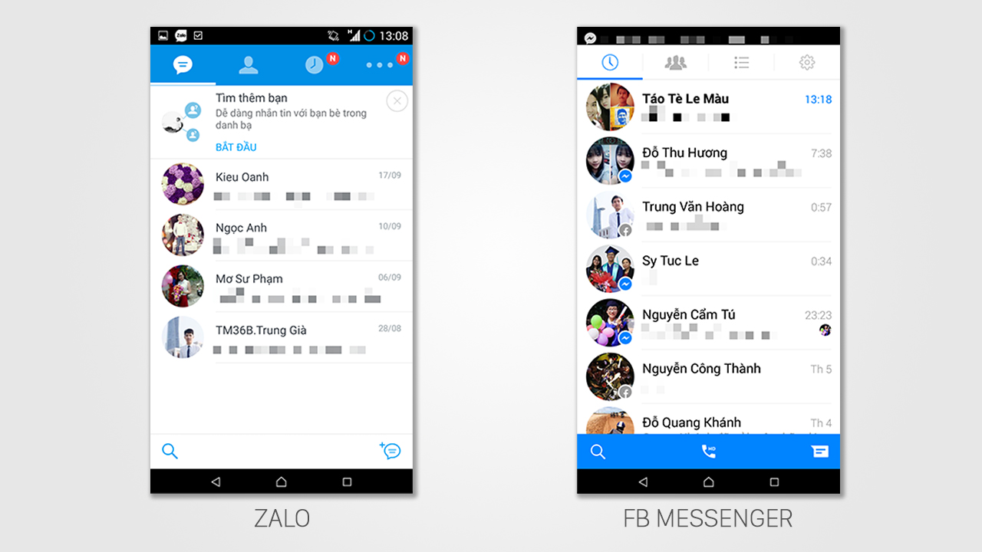

Tuy đã có sự giảm bớt về mặt thời gian nhưng theo cách liên hệ cũ thì vẫn còn gặp một số vấn đề cho cả khách hàng và phòng thu như: khi khách hàng muốn tìm vị trí của phòng thu khi họ không biết địa chỉ đấy, thì họ phải vào map để tìm vị trí của phòng thu, hoặc khách hàng vẫn phải nhắn tin cho nhân viên để đặt phòng, có thể khách hàng không nhớ phòng thu mà mình đã từng thu khiến họ hài lòng,…. Về phía phòng thu vấn đề của họ là không thể quản lý được số lượng khách hàng đã đặt, tổng thu nhập của phòng thu có thể sẽ sai lệch so với sau khi thống kê vào giấy tờ hoặc không thể thông báo ngay cho khách hàng khi phòng thu đã đầy trong khung giờ đó.

1.2 Lý do chọn đề tài

Như đã trình bày ở mục 1.1 trong lĩnh vực đặt lịch thu âm, tác giả đã nãy sinh ý tưởng về một giải pháp công nghệ, một ứng dụng có thể cho phép khách hàng đặt lịch phòng thu âm trên thiết bị di động chạy trên nền tảng Android.

Qua tìm hiểu trên thị trường cũng có những trang web có những chức năng tương tự như tác giả đang phát triển, nhưng trên thiết bị di động thì hiện tại chưa có sản phẩm mà tác giả phát triển.

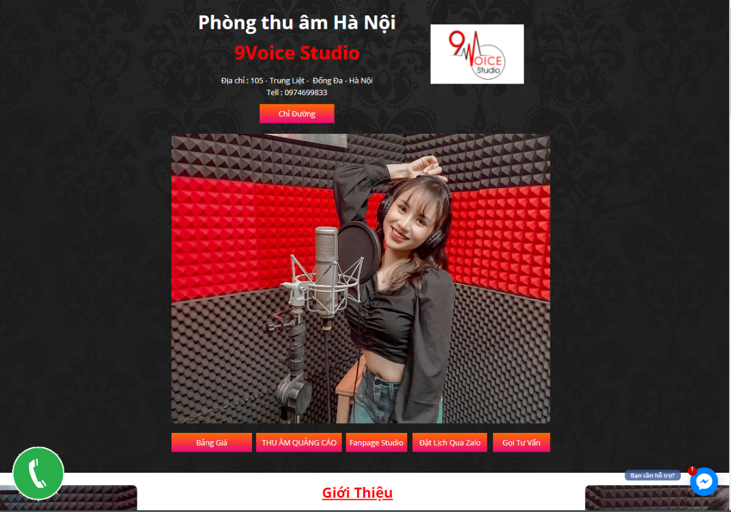

Hình 1.2 Hình ảnh trang web đặt lịch phòng thu

Để giải quyết vấn đề đó gặp đó tác giả xây dựng một phần mềm quản lý lịch của phòng thu âm để giải quyết các vấn đề cho các khách hàng và phòng thu.

1.3 Mục tiêu

Lựa chọn một giải pháp phần mềm được phát triển trên nền tảng thiết bị di động với hệ điều hành Android, có tên “Recording Studio”. Sản phẩm sử dụng freamework React Native để phát triển sản phảm, áp dụng google map để giúp khách hàng có thể tìm kiếm vị trí của phòng thu nhanh nhất. Kết hợp bài toán tổng hợp thống kê doanh thu cho phòng thu theo tuần và tháng. Áp dụng tool Onesignal cho phép thông báo đến khách hàng khi có tin nhắn từ phòng thu, về phía phòng thu có thể nhận được thông báo khi phòng thu có đơn đặt hành mới và có tin nhắn từ khách hàng.

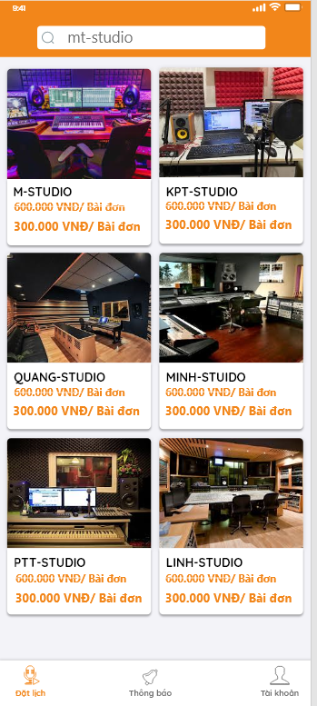

Hình 1.3 Hình ảnh app Khách hàng

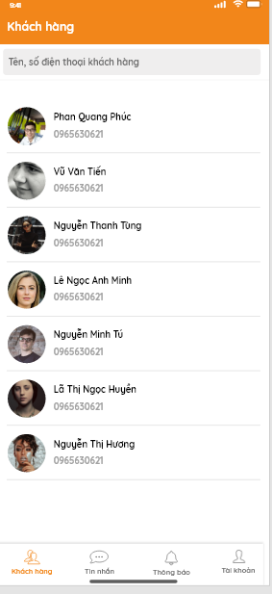

Hình 1.3 Hình ảnh app Phòng thu

1.4 Ý nghĩa của đề tài

Đề tài có ý nghĩa giúp cãi thiện thời gian đặt lịch cho khách hàng và phòng thu, giúp phòng thu có thể quản lý về doanh thu chặt chẽ hơn, cải thiện chất lượng tốt hơn khi khách hàng muốn đặt lịch

CHƯƠNG 2 Ý TƯỞNG VÀ TRIỂN KHAI

2.1 Ý tưởng

Xây dựng một phầm mềm bao gồm 2 thành phần chính:

* Xây dựng giao diện khách hàng.
* Xây dựng giao diện phòng thu.

2.1.1 Xây dựng giao diện khách hàng

Xây dựng một app dành cho khách hàng có những tính năng sau:

* Màn hình Splash
* Màn hình lựa chọn phương thức đăng nhập
* Đăng nhập
* Đăng ký
* Quên mật khẩu
* Màn hình đặt lịch
* Tìm kiếm phòng thu
* Chi tiết phòng thu
* Chat
* Đặt lịch
* Vị trí phòng thu
* Liên hệ phòng thu
* Giới thiệu phòng thu
* Màn hình thông báo
* Danh sách thông báo nếu có tin nhắn của phòng thu đến khách hàng
* Màn hình tài khoản
* Ảnh đại diện
* Cập nhật ảnh đại diện
* Thông tin cá nhân khách hàng
* Thông tin cá nhân
* Cập nhật thông tin
* Lịch sử đặt lịch
* Danh sách đặt lịch phòng thu
* Đổi mật khẩu
* Đổi mật khẩu
* Đăng xuất

2.1.2 Xây dựng giao diện phòng thu

Xây dựng app dành cho phòng thu có những tính năng sau:

* Màn hình Splash
* Màn hình lựa chọn phương thức đăng nhập
* Đăng nhập
* Đăng ký
* Quên mật khẩu
* Màn hình khách hàng
* Tìm kiếm khách hàng
* Danh sách khách hàng
* Thông tin chi tiết khách hàng
* Màn hình tin nhắn
* Danh sách tin nhắn với các phòng thu
* Chát với phòng thu
* Màn hình thông báo
* Danh sách thông báo : tin nhắn của khách hàng, đơn đặt lịch mới
* Màn hình tài khoản
* Ảnh đại diện
* Cập nhật ảnh đại diện
* Thông tin phòng thu
* Thông tin chi tiết phòng thu
* Cập nhật thông tin phòng thu
* Cập nhật giới thiệu phòng thu
* Doanh thu
* Doanh thu theo tuần trong tháng đó
* Doanh thu theo tháng
* Cập nhật giá đặt lịch
* Cập nhật giá đặt lịch
* Đổi mật khẩu
* Đổi mật khẩu
* Đăng xuất

2.2 Triển khai

Triển khai thực hiện ý tưởng theo lần lượt 8 bước sau:

**Bước 1**: Tìm hiểu kiến thức tổng quát về freamework, Firebase, CodePush, Postman, Reactotron, Onesignal, AdobeXD, Google Api.

**Bước 2**: Phân tích nội dung, thiết kế hệ thống thông tin

**Bước 3**:Xây dựng bản Design cho ứng dụng “RECORDING STUDIO” bằng AdobeXD.

**Bước 4**: Xây dựng Cơ sở dữ liệu .

CHƯƠNG 3 PHÂN TÍCH NỘI DUNG-THIẾT KẾ HỆ THỐNG

3.2 Phân tích nội dung

3.2.1 Danh sách actor

Actor là một thực thể bên ngoài hệ thống, là những người mà sử dụng trực tiếp chương trình. Actor được đại diện với các vai trò tác nhân ra các use case cơ bản. Trong hệ thống đặt lịch thu âm RECORDING STUDIO, hệ thống có 2 actor chính đó là: Nhân viên, Khách hàng.

|  |  |  |
| --- | --- | --- |
| **STT** | **Actor** | **Mô tả** |
| 1 | Nhân viên | Nhân viên là người trực phòng thu là người sẽ xác nhận đơn đặt lịch phòng thu.  Nhân viên có các quyền sau:   * Đăng nhập vào hệ thống: * Đăng ký. * Quên mật khẩu. * Xem danh sách khách hàng đã đặt lịch phòng thu: * Tìm kiếm khách hàng * Xem thông tin chi tiết khách hàng * Xem danh sách khách hàng đã nhắn tin với phòng thu: * Tìm kiếm khách hàng * Chát với khách hàng * Xem danh sách thông báo * Thay đổi ảnh đại diện * Xem thông tin chi tiết phòng thu: * Cập nhật thông tin phòng thu * Cập nhật giới thiệu phòng thu * Xem doanh thu theo tuần, theo tháng * Cập nhật giá đặt lịch * Đổi mật khẩu * Đăng xuất |
| 2 | Khách hàng | Khách hàng là người muốn thu âm, đặt lịch thu âm qua hệ thống.  Khách hàng có các quyền sau:   * Đăng nhập vào hệ thống: * Đăng ký. * Quên mật khẩu. * Xem danh sách phòng thu. * Tìm kiếm phòng thu. * Xem thông tin chi tiết phòng thu. * Đặt lịch thu âm. * Chát với phòng thu. * Gọi điện đến phòng thu. * Xem vị trí phòng thu. * Xem danh sách thông báo * Thay đổi ảnh đại diện. * Xem thông tin chi tiết cá nhân. * Cập nhật thông tin cá nhân. * Xem lịch sử đặt lịch. * Đổi mật khẩu * Đăng xuất |

3.2.2 Sơ đồ UseCase

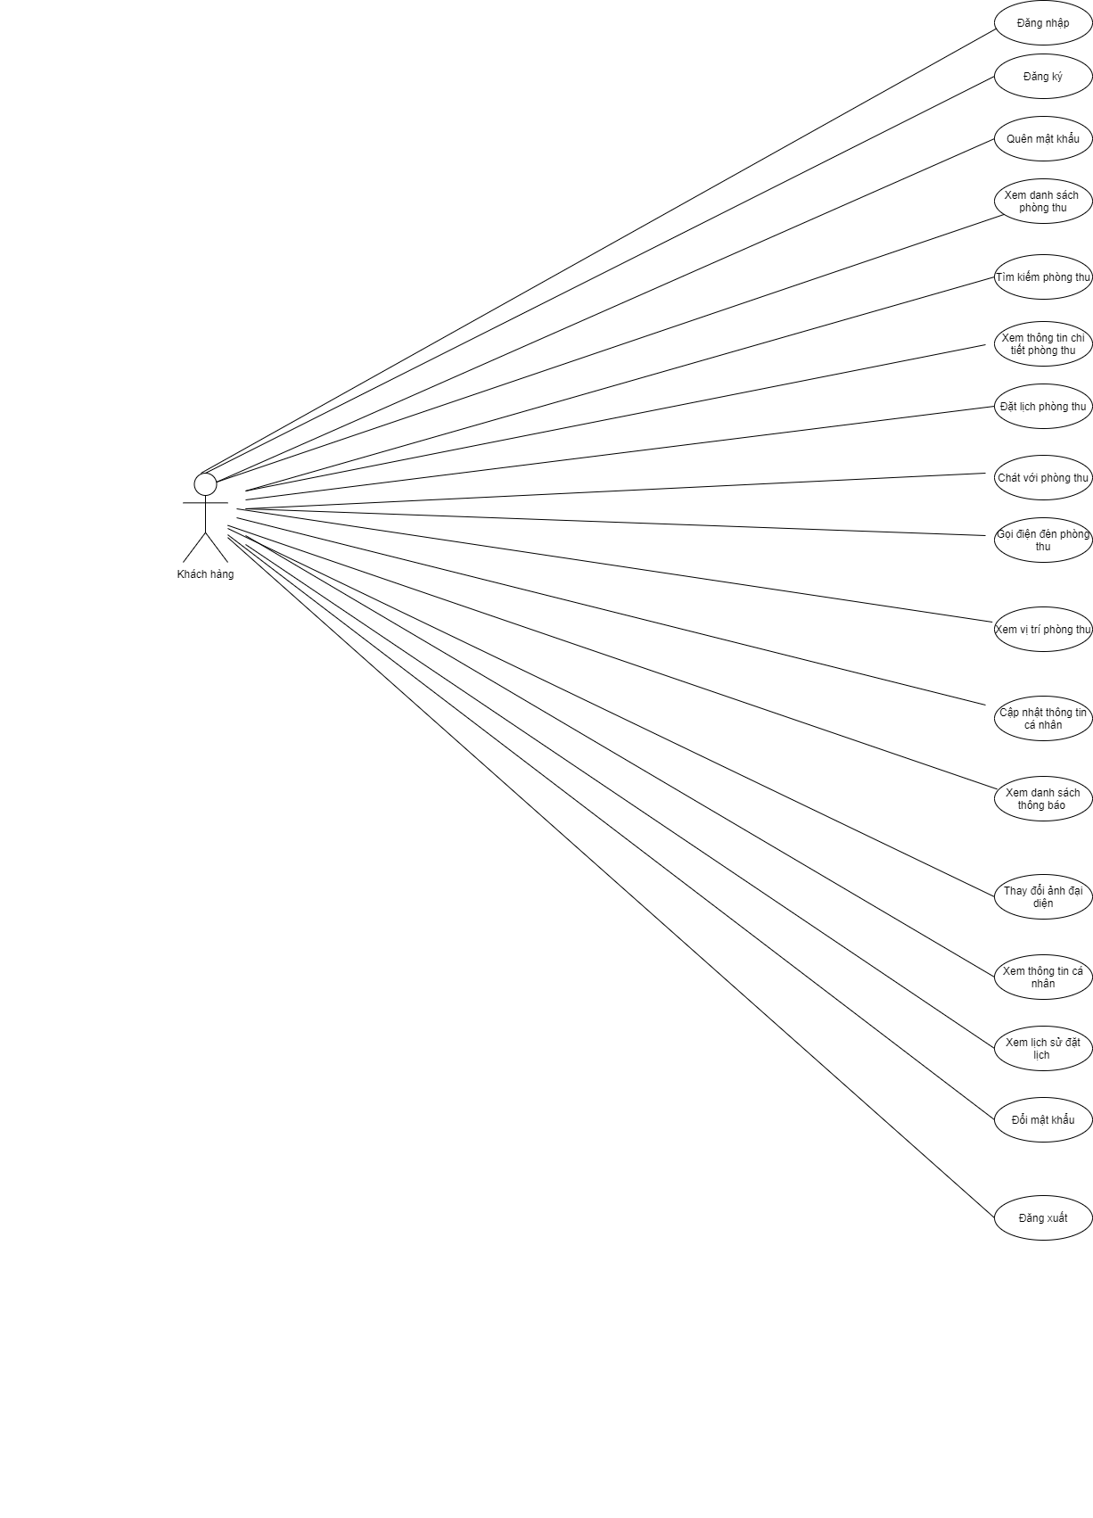

Hình ảnh 3.2 Sơ đồ UseCase Khách hàng

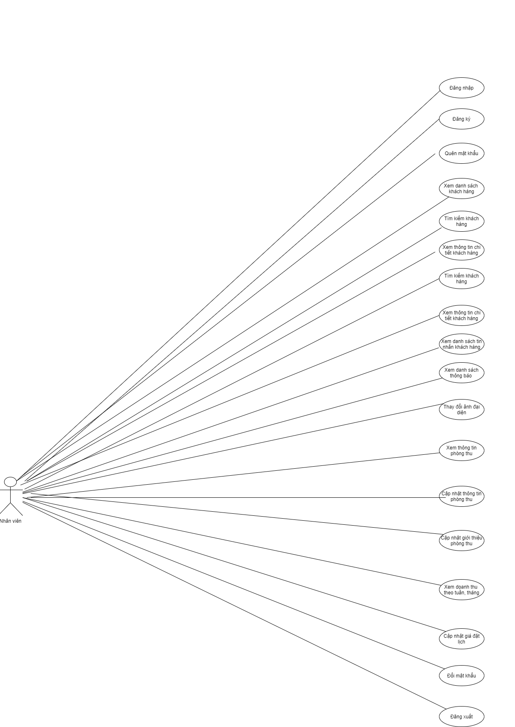

Hình ảnh 3.3 Sơ đồ UseCase Nhân viên

3.2.2 Kịch bản UseCase

|  |  |
| --- | --- |
| Tên use case: | Đăng nhập |
| Tác nhân chính: | Khách hàng |
| Người chịu trách nhiệm: | Khách hàng |
| Tiền điều kiện: | Đã truy cập ứng dụng |
| Đảm bảo tối thiểu: | Quay lui về giao diện đăng nhập |
| Đảm bảo thành công: | Đăng nhập vào ứng dụng |
| Kích hoạt: | Click chọn chức năng đăng nhập |
| Chuỗi sự kiện chính: | 1. Hệ thống hiển thị form đăng nhập 2. Nhập tên tài khoản & mật khẩu 3. Nhấn nút đăng nhập 4. Hệ thống kiểm tra thông tin tên tài khoản & mật khẩu và xác nhận hợp lệ 5. Hệ thống thông báo đăng nhập thành công 6. Hệ thống hiển màn hình đặt lịch |
| Ngoại lệ: | 1. Hệ thống thông báo tên tài khoản hoặc mật khẩu không đúng   1.a. Hệ thống yêu cầu nhập lại tên tài khoản & mật khẩu  1.b. Khách hàng nhập lại tên tài khoản & mật khẩu |

Bảng 3.1 Kịch bản use case đăng nhập khách hàng

|  |  |
| --- | --- |
| Tên use case: | Đăng ký |
| Tác nhân chính: | Khách hàng |
| Người chịu trách nhiệm: | Khách hàng |
| Tiền điều kiện: | Đã truy cập ứng dụng |
| Đảm bảo tối thiểu: | Quay lui về giao diện đăng nhập |
| Đảm bảo thành công: | Đăng nhập vào ứng dụng |
| Kích hoạt: | Click chọn chức năng đăng ký |
| Chuỗi sự kiện chính: | 1. Hệ thống hiển thị form đăng ký 2. Nhập họ tên, email, số điện thoại, tỉnh/thành phố, mật khẩu, xác nhận mật khẩu 3. Nhấn nút đăng ký 4. Hệ thống kiểm tra thông tin họ tên, email, số điện thoại, tỉnh/thành phố, mật khẩu, xác nhận mật khẩu và xác nhận hợp lệ 5. Hệ thống thông báo đăng ký thành công 6. Hệ thống hiển màn hình đặt lịch |
| Ngoại lệ: | 1. Hệ thống thông báo họ tên không đúng   1.a. Hệ thống yêu cầu nhập lại họ tên  1.b. Khách hàng nhập lại họ tên   1. Hệ thống thông báo email không đúng   2.a. Hệ thống yêu cầu nhập lại email  2.b. Khách hàng nhập lại email   1. Hệ thống thông báo số điện thoại không đúng   3.a. Hệ thống yêu cầu nhập lại số điện thoại  3.b. Khách hàng nhập lại số điện thoại   1. Hệ thống thông báo tỉnh/thành phố vui lòng nhập tỉnh/thành phố   4.a. Hệ thống yêu cầu nhập lại tỉnh/thành phố  4.b. Khách hàng nhập lại tỉnh/thành phố   1. Hệ thống thông báo mật khẩu không đúng   5.a. Hệ thống yêu cầu nhập lại mật khẩu  5.b. Khách hàng nhập lại mật khẩu   1. Hệ thống thông báo xác nhận mật khẩu không đúng   6.a. Hệ thống yêu cầu nhập lại xác nhận mật khẩu  6.b. Khách hàng nhập lại xác nhận mật khẩu |

Bảng 3.2 Kịch bản use case đăng ký khách hàng

|  |  |
| --- | --- |
| Tên use case: | Quên mật khẩu |
| Tác nhân chính: | Khách hàng |
| Người chịu trách nhiệm: | Khách hàng |
| Tiền điều kiện: | Đã truy cập ứng dụng |
| Đảm bảo tối thiểu: | Quay lui về giao diện đăng nhập |
| Đảm bảo thành công: | Đăng nhập vào ứng dụng |
| Kích hoạt: | Click chọn chức năng Quên mật khẩu |
| Chuỗi sự kiện chính: | 1. Hệ thống hiển thị màn hình quên mật khẩu 2. Nhập tên tài khoản 3. Nhấn nút xác nhận 4. Hệ thống kiểm tra thông tin tên tài khoản & mật khẩu và xác nhận hợp lệ 5. Hệ thống thông báo đăng nhập thành công 6. Hệ thống hiển màn hình đặt lịch |
| Ngoại lệ: | 1. Hệ thống thông báo tên tài khoản hoặc mật khẩu không đúng   1.a. Hệ thống yêu cầu nhập lại tên tài khoản & mật khẩu  1.b. Khách hàng nhập lại tên tài khoản & mật khẩu |

Bảng 3.3 Kịch bản use case quên mật khẩu khách hàng

CHƯƠNG 4 XÂY DỰNG BẢN DESIGN CHO ỨNG DỤNG BẰNG ADOBEXD

4.1 Tổng quan về công cụ AdobeXd

Adobe XD là một phần mềm giúp cho việc thiết kế cũng như tạo nguyên mẫu cho nhiều ứng dụng khác nhau, hiểu một cách đơn giản nhất là một công cụ đắc lực hỗ trợ cho thiết kế UX. Adobe XD có những tính năng vượt trội giúp cho việc thiết kế UX được làm việc hiệu quả hơn và có cách sử dụng cũng tương tự như một số phần mềm Adobe khác như photoshop, illustrator, indesign,... Giao diện chính của phần mềm Adobe XD được thiết kế khá đơn giản và quen thuộc, gần gũi với người dùng như các công cụ line, rectangle, ellipse,... sẵn có từ thanh công cụ ở phía bên trái của giao diện. Bên cạnh đó, bạn cũng có thể tìm thấy các công cụ khác như text hay pen, cho phép bạn tự do vẽ các hình dạng tùy theo ý thích.

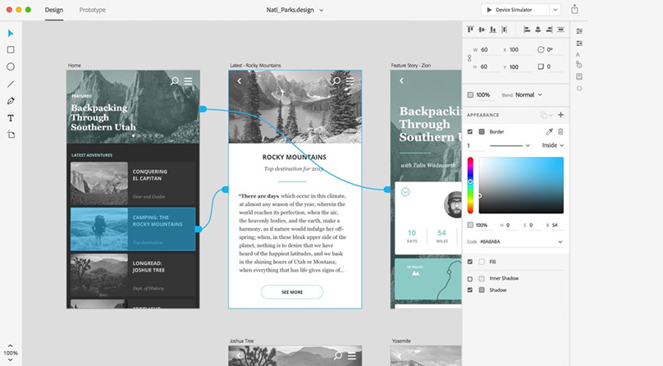

Hình ảnh 3.1 Hình ảnh giao diện công cụ AdobeXD

CHƯƠNG 4 XÂY DỰNG ỨNG DỤNG “RECORDING STUDIO”

4.1 Yều cầu ứng dụng

Tổng quan: Ứng dụng “RECORDING STUDIO” được cài trên thiết bị di động Android, ứng dụng giúp cho khách hàng đặt lịch thu âm một cách nhanh nhất, tạo một không gian riêng cho phòng thu âm và khách hàng của họ.

Các chức năng chính:

* Khách hàng:
* Chọn phương thức đăng nhập
* Đăng nhập
* Đăng ký
* Quên mật khẩu
* Tìm kiếm phòng thu
* Đặt lịch phòng thu
* Chát với phòng thu
* Tìm kiếm vị trí của phòng thu
* Nhận thông báo tin nhắn từ phòng thu
* Cập nhật ảnh đại diện cá nhân
* Cập nhật thông tin cá nhân
* Xem danh sách đặt lịch
* Đổi mật khẩu
* Phòng thu:
* Chọn phương thức đăng nhập
* Đăng nhập
* Đăng ký
* Quên mật khẩu
* Tìm kiếm khách hàng
* Thông tin khách hàng
* Tìm kiếm khách hàng đã nhắn tin
* Chát với khách hàng
* Nhận thông báo từ khách hàng như tin nhắn, đặt lịch
* Cập nhật ảnh đại diện phòng thu
* Thông tin phòng thu
* Cập nhật thông tin phòng thu
* Doanh thu theo tuần trong tháng và doanh thu theo tháng
* Cập nhật giá đặt lịch
* Đổi mật khẩu
* Đăng xuất

4.2 Phân tích & thiết kế

4.2.1 Yêu cầu phần cứng

Thiết bị cần đáp ứng đủ các yêu cầu về phần cứng để ứng dụng hoạt động ổn định và phát huy tất cả các chức năng.

Yều cầu phân cứng:

* Các thiết bị di động chạy hệ điều hành android phiên bản 8.0.0 trở lên
* Có tích hợp khe gắm sim (hỗ trợ 3G/4G)
* Có tích hợp định vị GPS
* Bộ nhớ còn trống trong thiết bị di đông tối thiểu 50MB
* RAM tối thiểu 1GB

Chọn thiết bị demo đáp ứng đầy đủ yêu cầu phần cứng như trên: thiết bị dị động Samgsung Galaxy A21s, chạy hệ điều hành android phiên bẩn 10.0.0

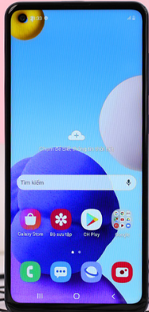

Hình ảnh 3.2 Hình ảnh điện thoại di động Samsung Galaxy A21S

4.2.2 Cách thức hoạt động

*4.2.2.1 Khách hàng*

* Sau khi vào màn hình Splash, khách hàng sẽ vào màn hình lựa chọn phương thức đăng nhập, có hai phương thức đăng nhập:
* Phòng thu
* Người dùng
* Nếu chọn phương thức đăng nhập là người dùng, tiếp đó chu

*4.2.2.2 Phòng thu*

4.2.3 Công cụ và kỹ thuật thực hiện